 | INSTITUTO TECNOLOGICO SUPERIOR DE MONCLOVA  DIVISION DE ESTUDIOS PROFESIONALES |  |  | 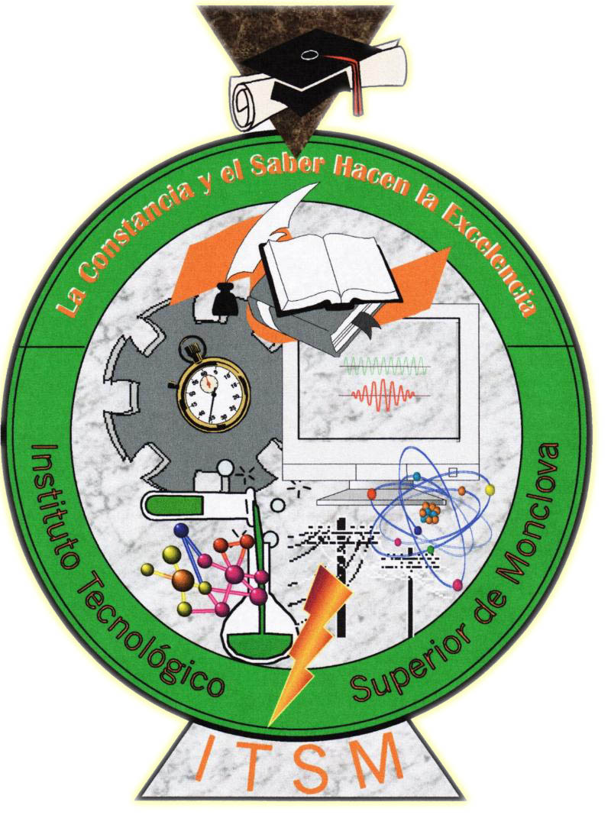
FECHAS PARA LOS ACTOS DE RECEPCION PROFESIONAL
Período: Febrero – Julio 2022
ACTIVIDAD |  | OPORTUNIDAD 1 | OPORTUNIDAD 2
1.- Verificar el cumplimiento personal de todos los requisitos indispensables para los Actos de Recepción Profesional.  División de Estudios Profesionales con egresados y con Servicios Escolares. |  | Desde la fecha de publicación de este calendario hasta el viernes 28 de Enero. | 25 y 26  Abril 2022
2.- Entregar Solicitud de Titulación Integral y Proyecto de Titulación (Residencia Profesional, Tesis, Tesina, etc.) en digital. Enviar por correo escaneada en formato Word, llenar en computadora.  Aspirantes a División de Estudios Profesionales. |  | Febrero 2022  Lunes 1º. – Informática y Mecánica  Martes 2 – Mecánica y Electrónica  Miércoles 3 – Industrial  Jueves 4 – Industrial  Viernes 5 – Gestión  Lunes 7 – Energías | 27 al 28  Abril 2022  (Todas las carreras)
3.- Hacer llegar el Proyecto de Titulación Integral para su revisión:  División de Estudios Profesionales a Revisores para sus aportaciones. |  | Lunes 21  Febrero 2022 | Lunes 9  Mayo 2022
4.- Entregar el Proyecto de Titulación Integral con Vo. Bo. o con aportaciones sugeridas :  Revisores a División de Estudios Profesionales. |  | Miércoles 9  Marzo 2022 | Lunes 23  Mayo 2022
5.- Entregar Informe Técnico revisado para aplicar aportaciones:  Favor de cumplir con la CORRECCION PRECISA del proyecto de acuerdo a las observaciones marcadas por los revisores, para evitar el riesgo de CANCELACION DE SU PROCESO.  División de Estudios Profesionales a Aspirantes. |  | Miércoles 16  Marzo 2022 | Viernes 27  Mayo 2022
6.- Entregar Proyecto de Titulación Integral con correcciones aplicadas:  Aspirantes a División de Estudios Profesionales. |  | Miércoles 30  Marzo 2022  (Fecha máxima – Puede entregarse antes). | Viernes 10  Junio 2022
7.- Hacer llegar Informe Técnico corregido para verificar las correcciones:  División de Estudios Profesionales a Revisores. |  | Miércoles 7  Abril 2022 | Martes 14  Junio 2022
Revisar correcciones. Dar visto bueno o notificar a D.E.P. los incumplimientos (Revisores)  Hacer últimos cambios y envío final (Aspirantes). |  | Entre el 8 y 29  (incluye período vacacional)  Abril 2022 | Entre el 14 y 17  Junio 2022
8.- Examen Profesional (para quienes se  gradúan por Tesis) |  | Entre el 16 y 20  Mayo 2022  (Posteriormente se definirá si serán virtuales o presenciales) | Entre el 22 y 24  Junio 2022  (Residencias y Tesis)
9.- Acto Protocolario de Titulación
Integral.
* LAS FECHAS PODRIAN ESTAR SUJETAS A CAMBIOS, MISMOS QUE SERIAN INFORMADOS EN TIEMPO Y FORMA.
LIC. MARTINA DE LA CRUZ MATA
DIVISION DE ESTUDIOS PROFESIONALES E INGLES
martina.cm@monclova.tecnm.mx
Cel. 8661014573 (solo para WhatsApp)

